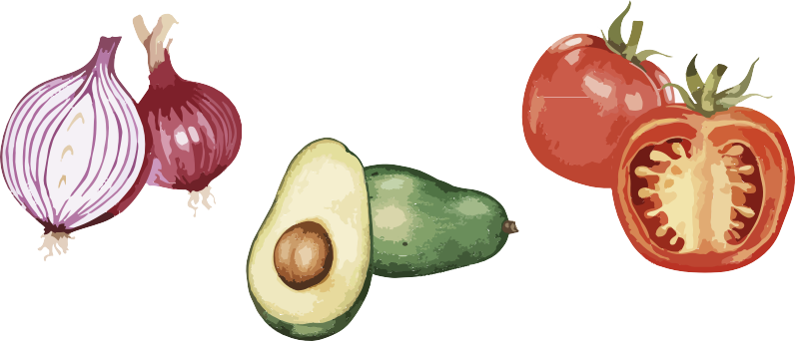 | 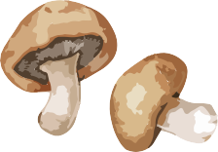
다음 일자부터 새로운 페이퍼리스 시스템으로 전환합니다 | 다음 일자부터 새로운 페이퍼리스 시스템으로 전환합니다
각 가구를 등록해야 하므로 식품 대기 시간이 일시적으로 길어집니다.  인내와 이해에 감사드립니다.  자세한 정보는 https://capitalareafoodbank.org/insights를 방문하거나 아래 QR 코드를 스캔하십시오. | 각 가구를 등록해야 하므로 식품 대기 시간이 일시적으로 길어집니다.  인내와 이해에 감사드립니다.  자세한 정보는 https://capitalareafoodbank.org/insights를 방문하거나 아래 QR 코드를 스캔하십시오.

